**КЭиЛХ, январские педагогические чтения.**

**«Инженер - педагог» - это специальность, которая начала складываться и развиваться в связи с необходимостью подготовки квалифицированных специалистов в условиях нашего времени.**

Стало традицией, ежегодно в январе месяце в ГККП «Колледже экологии и лесного хозяйства, город Щучинск», проводить январские педагогические чтения. С поздравительным словом перед педагогическим коллективом выступил директор колледжа Скляров Владимир. Он поздравил всех присутствующих с Рождеством и началом зимней экзаменационной сессии, пожелал благополучия, удачных экзаменов и творческих успехов. В своем выступлении методист колледжа Андрей Федоров отметил, что роль инженерно – педагогических кадров в системе образования важна и ответственна. Умело владея приемами педагогики и психологии, инженеры – педагоги, влияя на студента, воспитывают его как личность, способную на творческую работу и умеющую ориентироваться в сложных условиях рынка.

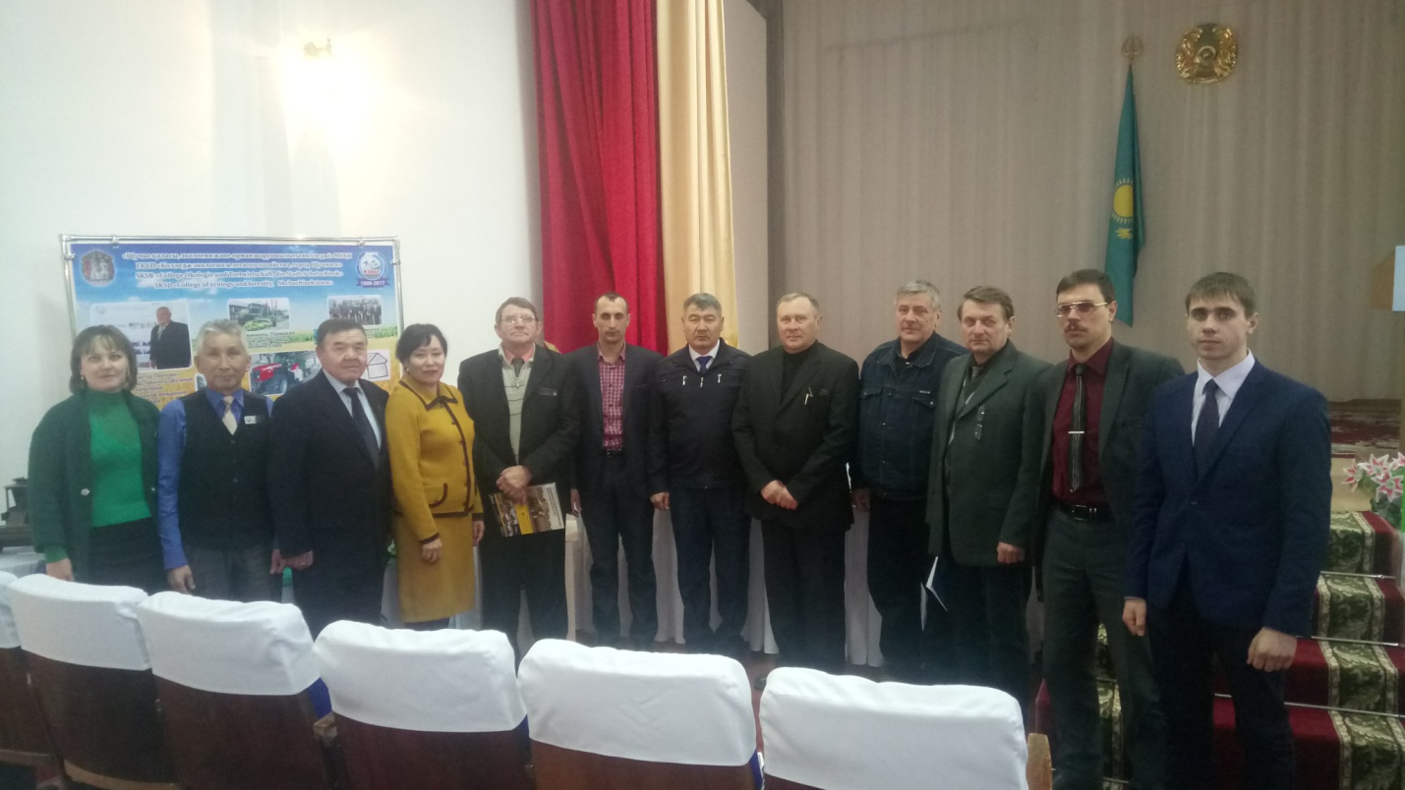

В своем докладе преподаватель специальных дисциплин Ольга Гавритухина отметила, что уникальность педагогической деятельности инженера обусловлена, прежде всего, её причастностью к разным направлениям, деятельность в каждом из которых имеет свою специфику и особенности. Каждого обучающегося инженеру – педагогу необходимо рассматривать как субъекта своей учебной, а в будущем – профессиональной деятельности. При этом важно понимать, что, даже претендуя на самостоятельность во всех её проявлениях, многие студенты не имеют представления о субъективности своих действий. Чтобы качественно готовить квалифицированных специалистов, инженеру – педагогу полезно знать, как у его студента возникли и сформировались профессиональные намерения, внимательно анализировать особенности профессиональной пригодности своих воспитанников, рассматривать их с позиции актуальных требований профессии.

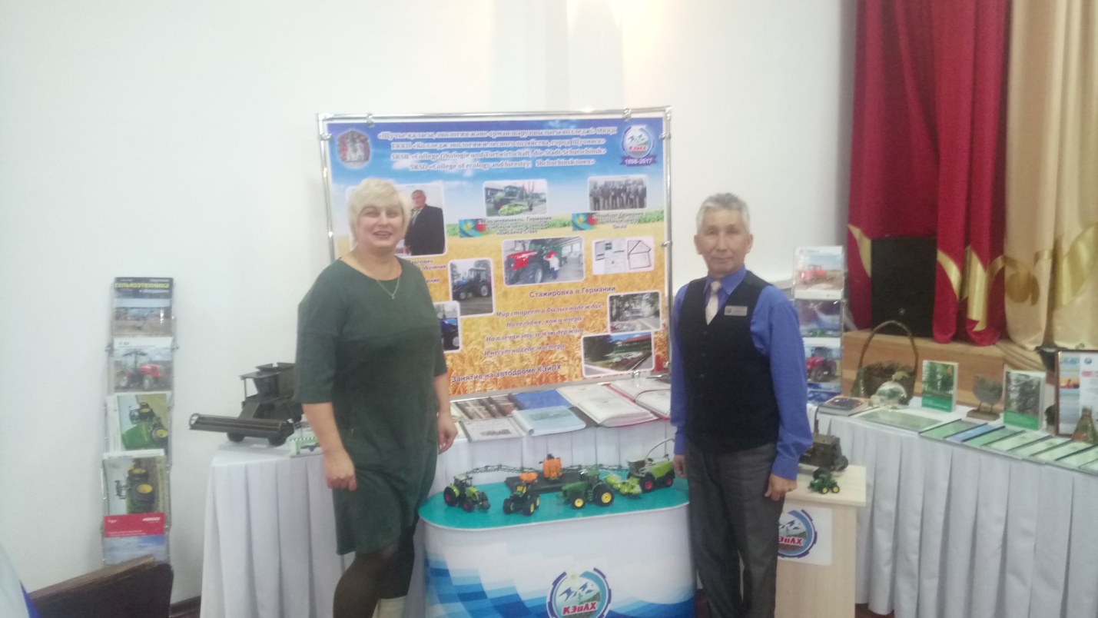

Преподаватель специальных дисциплин Валерий Щипан предоставил свой отчет о курсах повышения квалификаций в рамках проекта **«Стратегический альянс по дуальному обучению в Республике Казахстан» в Германии, (города Нинбург и Харзенвинкель).**

Преподаватели специальных дисциплин механико – строительного отделения посетили завод фирмы CLASS, побывали в цехах, слесарных мастерских. В городе Нинбург при заводе создан свой обучающий центр для школьников и обучающихся колледжа, где уже с раннего возраста обучающиеся могут пройти обучение и получить как теоретические знания, так и практический навык, что несомненно играет большую роль в подготовке будущих специалистов в сфере сельского хозяйства. «Программа курсов повышения квалификации своевременна и актуальна. Слушатели курсов, убедились в эффективности дуальной системы обучения в техническом и профессиональном образований Германий», - отметил в своем выступлении Щипан В.

В своем докладе «Использование зарубежного опыта в условиях модернизации системы ТиПО в Казахстане» преподаватель специальных дисциплин Ермоленко Наталья , отметила, что полученные в Великобритании знания и навыки обеспечат эффективное использование методических и учебных материалов на английском языке в процессе подготовки собственных занятий.

Молодые преподаватели специальных дисциплин: Анар Шаймерденова, Арайлым Темирболатова и Гульжанат Сапарова прочитали доклад на тему «Технология модульного обучения».

Благодаря этой технологии центральное место в процессе обучения занимает студент, который выполняет задания в тот отрезок времени и с той степени понимания, осмысления и запоминания, который соответствует его индивидуальным возможностям.

В заключении педагогического чтения преподавателям были показаны слайды посещения Германии и Великобританий, выставка достижений методических цикловых комиссий колледжа.

**М. Сейдахметов, заведующий механико – строительным отделением ГККП «Колледж экологии и лесного хозяйства, город Щучинск».**